Модель выпускника МБДОУ № 55
МБДОУ № 55

- честный
- отзывчивый
- любознательный
- ответственный
- самостоятельный
- уважаемый
- общительный
- внимательный
- добрый
- трудолюбивый
- аккуратный
- стыдливый
- вежливый
- смелый
- бережливый
- скромный
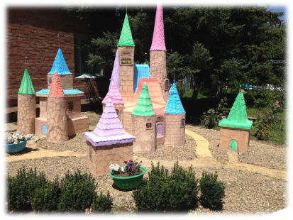

Приглашаем к сотрудничеству
Муниципальное бюджетное дошкольное образовательное
учреждение детский сад № 55
г. Армавир, ул. Карла Либкнехта, д.87- А
Телефон: 8(86137) 7-27-86
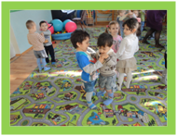
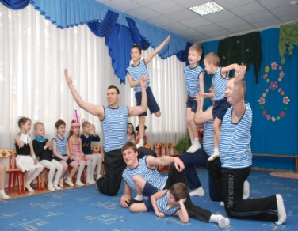
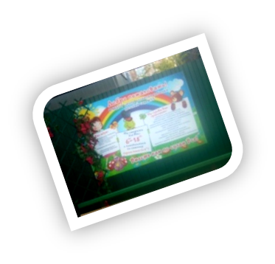
E-mail: detsad55arm@mail.ru

МИНИСТЕРСТВО ОБРАЗОВАНИЯ, НАУКИ И МОЛОДЕЖНОЙ
ПОЛИТИКИ КРАСНОДАРСКОГО КРАЯ

ГОСУДАРСТВЕННОЕ БЮДЖЕТНОЕ УЧРЕЖДЕНИЕ
ДОПОЛНИТЕЛЬНОГО ПРОФЕССИОНАЛЬНОГО
ОБРАЗОВАНИЯ
«ИНСТИТУТ РАЗВИТИЯ ОБРАЗОВАНИЯ»
КРАСНОДАРСКОГО КРАЯ

ПЛАН
проведения дистанционного
фестиваля педагогических идей
«Укрепление здоровья дошкольников
в контексте ценностного подхода»
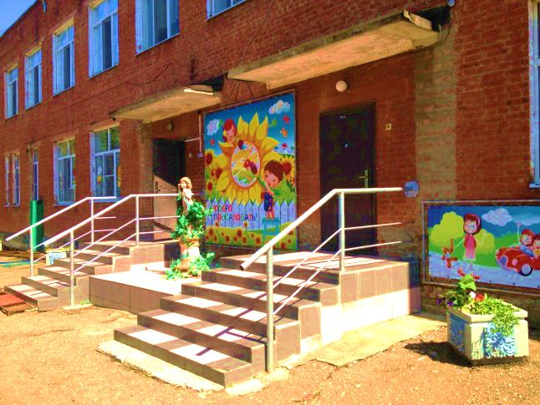

Наш адрес:
352905, РФ Краснодарский край,
г. Армавир, ул. Карла Либкнехта,
д. 87-А

Телефон, факс: 8(86137) 7-27-86
E-mail: detsad55arm@mail. ru

ПЛАН
проведения дистанционного
фестиваля педагогических идей
«Укрепление здоровья дошкольников
в контексте ценностного подхода»
I этап: заочный, отборочный – просмотр и отбор материалов
с 17.04-24.04.2017 г.
II этап: дата проведения – 27.04.2017 г.
Время проведения: 13.00-14.00 (время московское)
Место проведения: МБДОУ № 55
Адрес: https://www.youtube.com/channel/UCwYVRGt1k9gynEkr0zHTh2Q/videos?view=57&flow=lis
№  п\п | Содержание | Форма  проведения | Ответственный
1. | Виртуальная экскурсия по МБДОУ № 55 | Выступление | Григорян Л.Г., старший  воспитатель МБДОУ № 55
2. | Воспитание здорового ребенка | Презентация из опыта работы | Хацкевич И.Г., инструктор по физической культуре МБДОУ № 55
3. | Духовно-нравственное воспитание дошкольников через ознакомление с православными праздниками | Презентация из опыта работы детского сада | Чурилова Т. Ю.,  воспитатель МБДОУ № 55
4. | Сохраняем и укрепляем психологическое здоровье детей | Мастер-класс | Герасименко Л. Н., педагог-  психолог МДОБУ № 43  г. Новокубанск
5. | Нетрадиционные формы и методы в физкультурно-оздоровительной работе с дошкольникам | Презентация из опыта ра-боты детско-го сада | Комиссарова Н.В.,  инструктор по физической культуре МБДОУ «Детский сад №1 Берёзка» посёлка Мостовского
6 | Развитие физической культуры и формирование основ ЗОЖ у воспитанников и родителей в условиях сетевого взаимодействия ДОУ и ДЮСШ | Презентация из опыта ра-боты детского сада | Иванова Н.А., инструктор по физической культуре МБДОУ детский сад № 18 «Солнышко» Приморско-Ахтарского района

III этап: 28.04.2017 г. – подведение итогов, выдача дипломов
участника
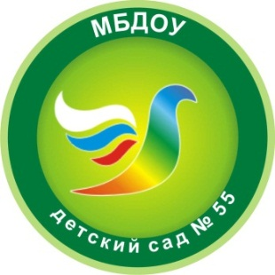
Структурные составляющие общечеловеческих ценностей

